FİLE -> NEW -> PROJECT

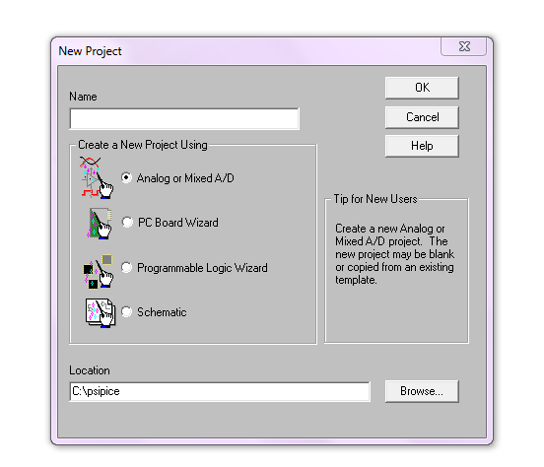

BU SAYFA AÇILCAK. İSİM VERİP OK BUTONUNA BAS.

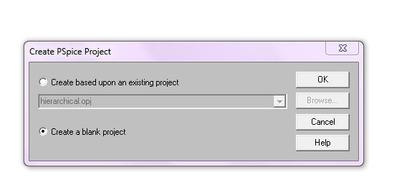

SONRASINDA AÇILAN BU SAYFADA “ CREATE A BLANK PROJECT” SEÇİP OK BUTONUNA BAS.

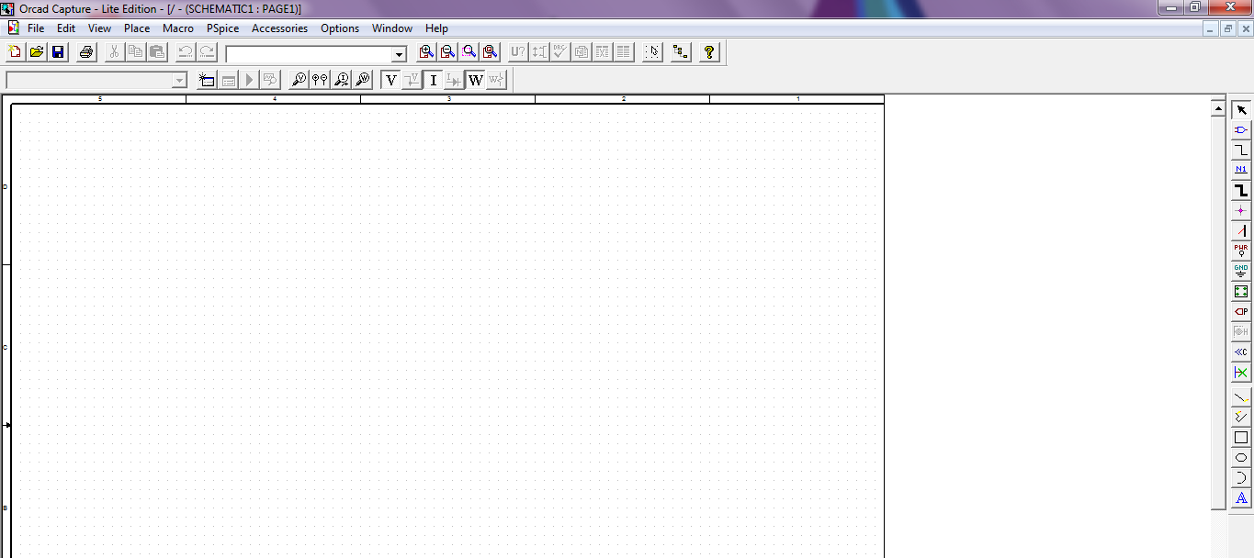

BÖYLE BİR SAYFA AÇILCAK.

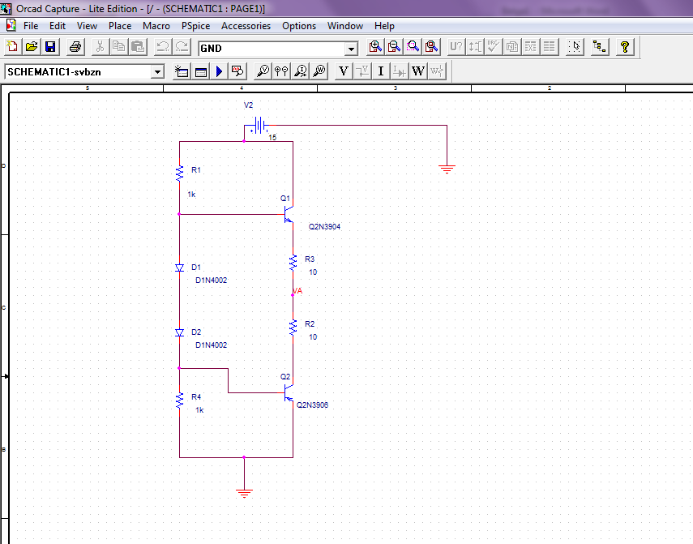

DEVRENİ KUR.

DAHA SONRA PSpice ‘a TIKLAYIP NEW SİMULATİONU SEÇ.

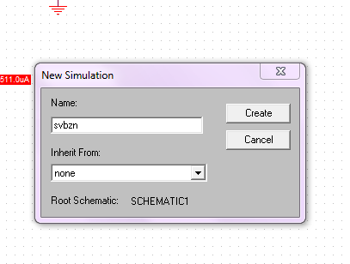

AÇILAN BU EKRANA İSİM YAZIP CREATE BUTONUNA BAS.

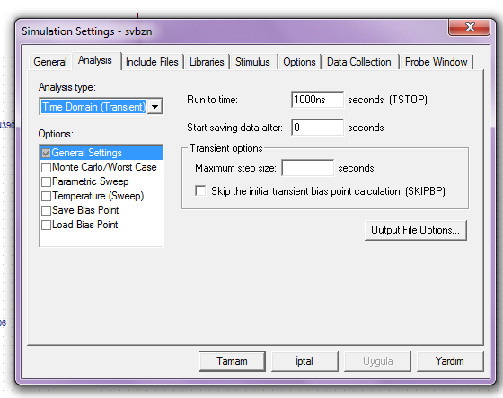

DAHA SONRA BU EKRAN AÇILCAK. RUN TO TİME YAZAN YERE İSTEDİĞİN ZAMAN ARALIĞINI VER. TAMAM BUTONUNA BAS.

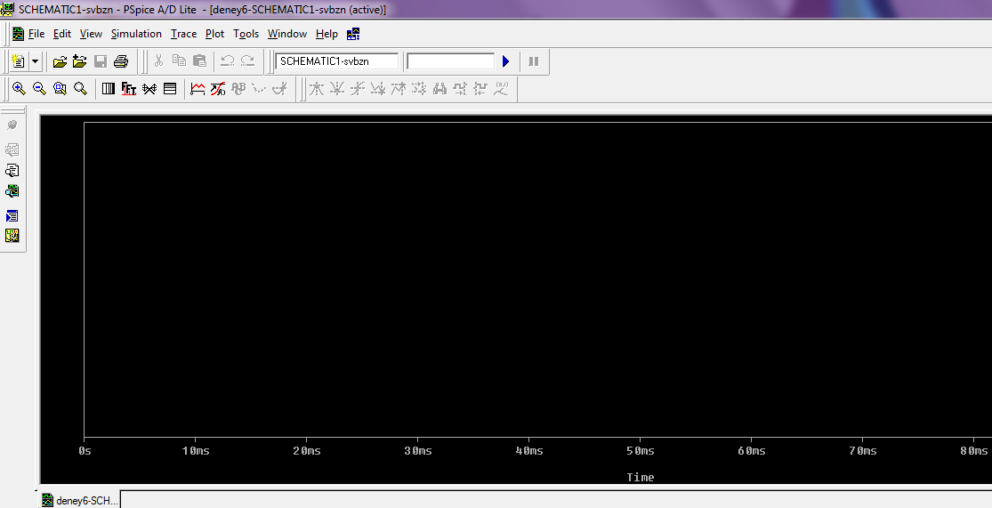

BU EKRAN AÇILCAK.BURDAN TRACE’DEN ADD TO TRACE’İ SEÇİP ORDAN NE GRAFİĞİ İSTİYORSAN SEÇEBİLİRSİN.BAŞKA BİR GRAFİK EKLEMEK İÇİN PLOT’DAN ADD TO PLOT WİNDOW SEÇİP YAPABİLİRSİN.

NOT:EĞER EKRAN AÇILMAZSA DEVRENİN BULUNDUĞU EKRANDAKİ PLAY TUSUNA BASARAK BU EKRANI AÇABİLİRSİN.

WİNDOW’DAN COPY TO CLİPBOARD’DAN

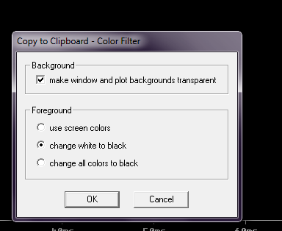

SEÇİP OK BUTONUNA BASARAK GRAFİKLERİ KOPYALAYABİLİRSİN.

NEW SİMULATİON’I SEÇTİKTEN SONRA DEVRENİN ÜZERİNDEKİ VOLTAJ(V),AKIM(I),GÜÇ(P) BUTONLARINA BASARAK BULABİLİRSİN.